Top bàn phím công thái học (Ergonomic) tốt nhất 2018
Bàn phím đã đi được một chặng đường dài kể từ khi máy tính chiếm lĩnh thế giới, nhưng vẫn sử dụng cách bố cục bàn phím cơ bản giống nhau từ nhiều thập kỷ trước. Nếu muốn một bàn phím thoải mái hơn, hãy xem xét những bàn phím ergonomic (bàn phím công thái học) dưới đây nhé.
1. Bàn phím Ergonomic Kinesis Advantage2 (319 USD)
Nếu thực sự muốn bắt đầu và duy trì thói quen gõ lành mạnh, bạn nên xem xét bàn phím Kinesis Advantage2. Khối kim loại và nhựa này chia tách bàn phím QWERTY tiêu chuẩn thành các phần, để các nút gõ chính trên một đường cong lõm cho cả hai tay, sau đó di chuyển các phím định dạng xa rời ngón út và ngón đeo nhẫn, để ngón cái làm công việc nặng nhọc này thay. Đây là một phương pháp đã được chứng minh và được nhiều người yêu thích vì nó đem đến trải nghiệm gõ tốt hơn, mặc dù giá hơi đắt và phải mất một thời gian bạn mới quen cách sử dụng bàn phím này được.
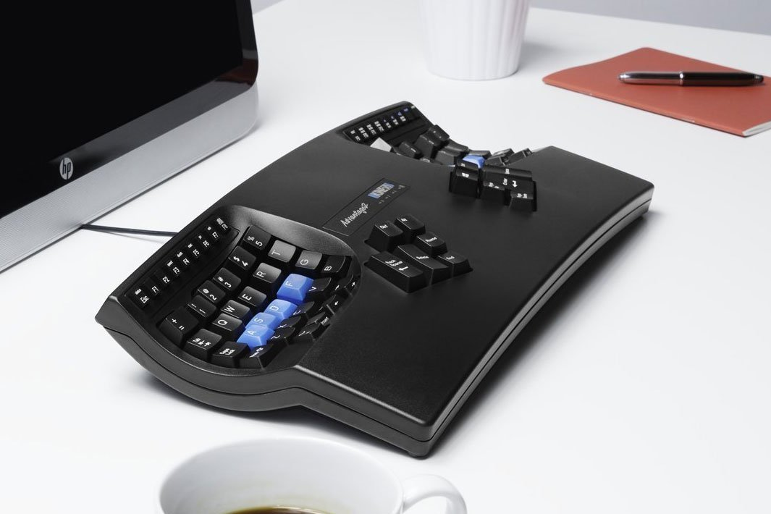
Thiết kế bao gồm việc tái bản đầy đủ phím, hỗ trợ Dvorak (với các keycap được in trên phiên bản QD) và macro tùy chỉnh. Tất cả bàn phím của Advantage2 sử dụng switch Cherry MX Brown với phản hồi xúc giác, ngoại trừ model LF đặc biệt với switch Red định tuyến.
2. Bàn phím Ergonomic Microsoft Sculpt (67 USD)
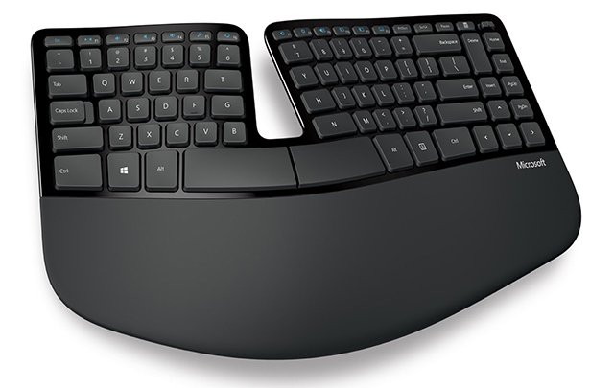
Microsoft đã tạo ra các bàn phím Ergonomic gọn nhẹ hơn trong hơn hai thập kỷ qua và model mới nhất của họ kết hợp sự thoải mái với một hình thức thanh lịch. Bộ bàn phím Ergonomic Sculpt có giá bán lẻ đề nghị là 130 USD với con chuột nhưng bạn có thể mua riêng bàn phím với giá dưới 70 USD trên mạng mà không có bao bì bán lẻ, đây là sự lựa chọn rẻ nhất trong danh sách này.
Bàn phím Sculpt chia phím thành các vùng thuận tiện cho tay nhưng vẫn giữ được bố cục QWERTY tiêu chuẩn, cùng với một số switch không phải cơ dưới các phím kiểu mới (chiclet). Bộ bàn phím này cũng đi kèm với một bệ tùy chọn giúp nâng bàn phím cao hơn và một bàn phím số không dây có thể di chuyển xung quanh.
3. Bàn phím ergonomic Kinesis Freestyle2 (89 USD)
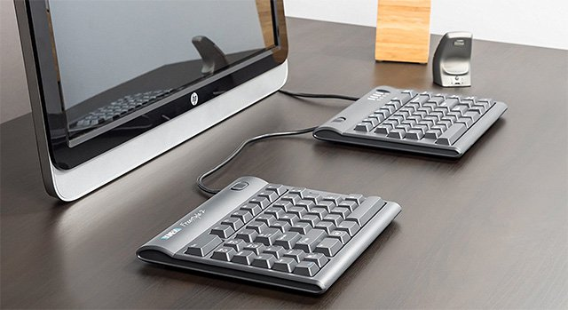
Việc sửa đổi bố cục và thêm đường cong đã khiến bàn phím ergonomic lớn hơn so với bàn phím tiêu chuẩn. Nếu cần một bàn phím nhỏ hơn cho không gian bàn làm việc giới hạn hoặc muốn một bàn phím có thể vừa với túi du lịch, thì bàn phím ergonomic Freestyle2 là sự lựa chọn tốt nhất. Không giống với Advantage, bàn phím chia đôi này sử dụng bố cục tiêu chuẩn, chỉ di chuyển các phím điều khiển ít sử dụng sang cột dọc ở hai bên.
Bàn phím này đủ nhỏ để vừa với không gian bàn phím bình thường, nhưng khớp nối tùy chỉnh và cáp nối cho phép tách bàn phím khi không gian rộng hơn. Có rất nhiều kiểu biến thể cho thiết kế này: PC, Mac, Bluetooth cho PC và Mac và một số bố cục quốc tế, tất cả đều có cáp trung tâm 9 inch chuẩn hoặc bản nâng cấp 20 inch linh hoạt hơn.
4. Bàn phím Ergonomic ErgoDox EZ (270 USD)
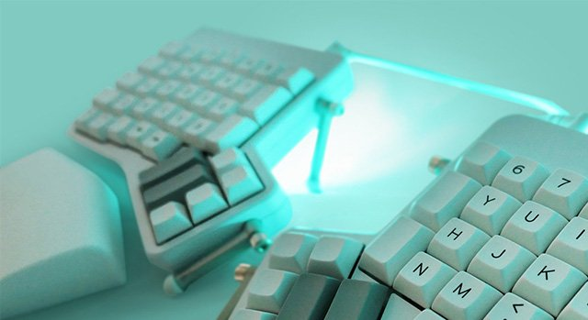
Nếu muốn sở hữu một bàn phím cơ chất lượng, thì không có tùy chọn nào trong danh sách này lại có thể “gãi đúng chỗ ngứa” của bạn như vậy. Bàn phím ergonomic ErgoDox là một thiết kế bàn phím nguồn mở, mượn bố cục chính của Kinesis Advantage nhưng tạo một đường cong lõm để phân tách toàn bộ bàn phím. Nguồn mở cho phép người dùng xây dựng và lập trình một bàn phím ErgoDox nếu có chuyên môn hoặc chỉ cần mua các phần tiêu chuẩn (vỏ, bảng mạch in, tấm chuyển mạch, switch và keycap) và ghép chúng lại với nhau. Điều này mở ra một loạt các tùy chọn tùy biến tuyệt vời và thiết kế sẽ trở nên rất phổ biến, ngay cả những người đam mê keycap cũng thường cung cấp một gói phím bổ sung cho các chủ sở hữu ErgoDox.
Nếu bạn không có năng khiếu trong việc lắp ráp, EZ ErgoDox là một phiên bản được thiết kế sẵn cho phép người mua chọn vỏ, switch cơ, keycap, đèn LED. Giá dao động từ 235 USD cho phiên bản xương trần, không có keycap lên đến 354 USD cho một bàn phím đầy đủ.
5. Bàn phím ergonomic Kinesis Freestyle Edge Split (199 USD)
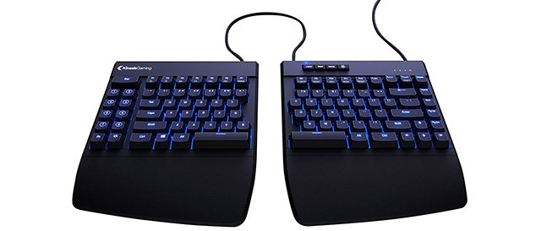
The Edge Split có thiết kế tiêu chuẩn của Kinesis Freestyle, thiết kế lại với thân lớn hơn, lòng bàn tay thoải mái, và hoán đổi các phím cao su cho các switch Cherry MX Blue, Brown, Red hoặc Silver thân thiện với người chơi game. Vẫn là thiết kế chia đôi với một cáp trung tâm đủ dài để bạn có thể sử dụng nguyên bàn phím bên trái nếu muốn, tuy nhiên nó không có tùy chọn không dây. Bàn phím đi kèm với một phần mềm lập trình đầy đủ cho các macro, đặc biệt tiện dụng cho các bàn phím số bổ sung bên trái và N-key rollover cho các phiên cao cấp hơn. Ngoài ra, bạn còn có thể lưu lập trình tùy chỉnh vào bàn phím để sử dụng giữa nhiều máy. Đèn LED là đèn tiêu chuẩn nhưng chỉ có màu xanh lam.

